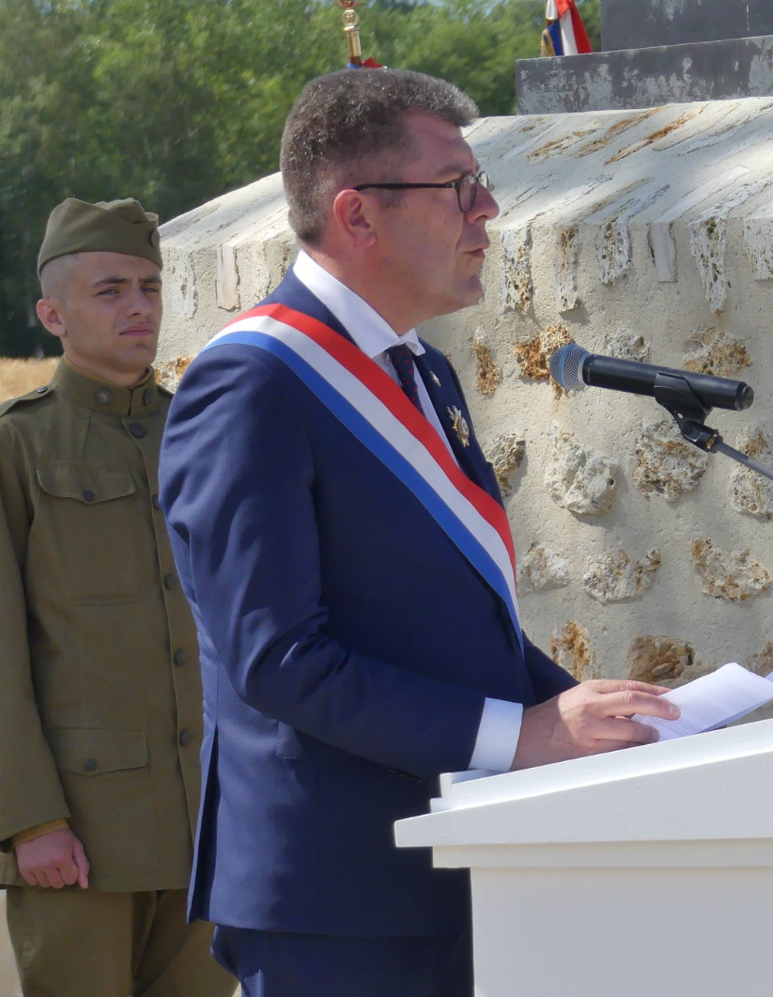 | Discours Antoine Lefevre  Sénateur de l’  Mémorial de la Ferme de la Croix Rouge – 28 juillet 2018

I have a rendezvous with Death  At some disputed barricade,  When spring comes back with rustling shade  And apple-blossoms fill the air -  I have a rendezvous with Death  When spring brings back blue days and fair. (...) | (J'ai un rendez-vous avec la Mort  Sur quelque barricade âprement disputée,  Quand le printemps revient avec son ombre frémissante  Et quand l'air est rempli des fleurs du pommier  J'ai un rendez-vous avec la Mort  Quand le printemps ramène les beaux jours bleus)
Monsieur le Préfet,Mon Général Commandant de la 42eme Division Foundation, Mon Général de Brigade, attaché de la Défense de l’Ambassade de l’Allemagne, Monsieur le Député, Monsieur Président du Conseil Départemental, Monsieur Conseiller Régional, Mme la Présidente de la Foundation, chère Monique SEGFRIED, Messieurs les Maires, Mesdames, Messieurs,
Ces vers proviennent du célébré poème « J’ai un rendez-vous avec la mort » du poète américain Alan Segeer. Le 4 juillet 1916, fête nationale américaine, Segeer qui luttait pour la France dans la Légion Étrangère est mort en action à Belloy-en-Santerre. Ce poème, d’ailleurs, un des préférés du président américain John Fitzgerald Kennedy, évoque de manière remarquable à travers des figures opposition, la guerre et la paix, la vie et la mort. Tandis que Seeger s’étend sur la vie et la paix à travers des images du printemps, pour la guerre le seul mot c’est mort. Mais sans doute aussi parce que des mots pour décrire l’horreur qui est la guerre manquent au poète.
Cette année de 2018 marque le centenaire de la fin de la Première Guerre Mondiale. Un conflit dévastateur pour l’histoire de l’humanité. Un conflit dont les proportions n’avaient jamais été connues avant ce début du XXe siècle. Nations contre nations, nations entraînant des nations dans le tourbillon de la haine et de la destruction. La folie meurtrière déchaînée à échelle planétaire. La planète organisée pour et par la guerre. Le bilan : 10 millions de morts, 8 millions d’invalides, plus de 12 million de réfugiés contraints à fuir les actions militaires. La France fût le pays le plus touché en ce qui concerne les pertes humaines ; 1,5 million de morts, 1,4 million d’invalides.
Aujourd’hui, cent ans après cet épisode terrible de notre histoire, plusieurs cérémonies ont lieu en France et partout dans le monde à fin de commémorer les différentes batailles, pour rendre hommage aux soldats morts au combat mais aussi pour célébrer la fin du conflit. Des rites qui s’organisent autour de la mémoire. Mais quelle mémoire ? La mémoire est un produit du présent, une construction sociale qui au fil de temps peut acquérir de significations différentes, chaque génération interprétant un même événement en fonction de son propre moment.
Alors je me demande, quel est le sens de ces commémorations autour de la Première Guerre Mondiale qui ont lieu en 2018? Quel sens donnons-nous à ces commémorations ? Il est impératif de signaler que le souvenir de cet épisode néfaste de l’histoire n’appartient pas exclusivement au passé. Ce souvenir doit s’imposer dans ces temps que nous traversons. Nous ne commémorons pas un épisode perdu dans le temps, appartenant à la poussière des archives et des vieux documents. Le souvenir de la guerre et de ses horreurs, doit rester vivant comme une cicatrice de la tragédie. Le XXe siècle a atteint un niveau technologique inouï dans les plus divers domaines. Qu’en est-il du progrès moral ?
Dans un moment où l’on constate la montée du nationalisme en Europe et dans le monde, la mémoire de la guerre se fait plus que jamais nécessaire car l’ignorance nourrit toutes sortes d’obscurantismes et engendre l’intolérance. Aujourd’hui, les historiens de différents pays sont d’accord pour signaler le nationalisme du début du XXe siècle comme une des raisons principales ayant déclenché la catastrophe. Et pourtant, dans la guerre il n’y a pas de gagnant, nous sommes tous perdants. C’est l’humanité qui perd inexorablement, sans distinction de drapeaux, de couleur, de religion.
Je suis heureux d’être là aujourd’hui et de prendre la parole en ma qualité de président du groupe de l’amitié groupe d’amitié France-Etats-Unis au Sénat mais aussi en raison de ma double nationalité franco-allemande. Je suis fils d’un français et d’une allemande. Mes deux grands-pères ont combattus, dans des camps opposés, pour la France et pour l’Allemagne. Je me considère fruit du Traité de l’Élysée, signé en 1963 pour un rapprochement du peuple français et du peuple allemand.
Le maintien de la paix n’est jamais un fait acquis. C’est un exercice quotidien. C’est une bataille permanente qui se fait à travers le dialogue, les accords et surtout à travers la tolérance. C’est la seule bataille à laquelle nous devons participer jour après jour dans nos positionnements, dans nos décisions quotidiennes, dans nos engagements, car le non engagement, c’est déjà un engagement et fait de nous des complices quand la tempête frappe à notre porte. Ce sont des principes qui dirigent mes actions et mes positionnements dans ma vie politique, dans ma vie de citoyen.
Cela me fait penser à Marc Bloch, un des plus grands historiens français de tous le temps, lui-même victime de la guerre de 40. Évoquant les événements qui amèneraient à nouveau la France dans la Seconde guerre mondiale, Bloch dans une autocritique tragique a conclu :
« Paresseusement, lâchement, nous avons laissé faire. Nous n'avons pas osé être, sur la place publique, la voix qui crie, d'abord dans le désert, mais du moins, quel que soit le succès final, peut toujours se rendre la justice d'avoir crié sa foi. Nous avons préféré nous confiner dans la craintive quiétude de nos ateliers. Puissent nos cadets nous pardonner le sang qui est sur nos mains ! « Nous avons, pour la plupart, le droit de dire que nous fûmes de bons ouvriers. Avons-nous toujours été d'assez bons citoyens ? »
Je vous remercie, Mesdames, Messieurs de votre attention.

